МИНИСТЕРСТВО НАУКИ И ВЫСШЕГО ОБРАЗОВАНИЯ   
РОССИЙСКОЙ ФЕДЕРАЦИИ

**Федеральное государственное бюджетное образовательное учреждение**

**высшего образования**

**«Российский государственный университет им. А.Н. Косыгина   
(Технологии. Дизайн. Искусство)»**

Институт НИФОРМАЦИОННЫХ ТЕХНОЛОГИЙ И ЦИФРОВОЙ ТРАНСФОРМАЦИИ

**Отчет по лабораторной работе № 2**

**по дисциплине «Программирование»**

**Тема: «Программирование разветвленных алгоритмов»**

Выполнил: Сидоров Д.С, группа ИТИВ-223

Проверила:

Москва, 2024г

**Задание 1:**

Написать 2 варианта программы для вычисления сложной функции с помощью if и switch

**Индивидуальное задание:**

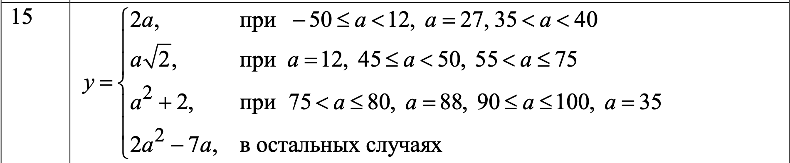

**Программа с помощью if:**

*import* java.util.Scanner;  
  
*public class* Lab2_1_if {  
 *public static void* main(String[] args) {  
  
 Scanner scanner = *new* Scanner(System.in);  
 System.out.print("Введите A: ");  
 *double* a = scanner.nextDouble();  
 *double* y;  
  
 *if* ((-50 <= a && a < 12) || a == 27 || (35 < a && a < 40)) {  
 y = 2 * a;  
 } *else if* (a == 12 || (45 <= a && a < 50) || (55 < a && a <= 75)) {  
 y = a * Math.pow(a, 0.5F);  
 } *else if* (a == 88 || a == 35 || (75 < a && a <= 80) || (90 <= a && a <= 100)) {  
 y = a * a + 2;  
 } *else* {  
 y = a * a * 2 - 7 * a;  
 }  
  
 System.out.println("Результат, Y= " + y);  
 }  
}

**Ручной / машинный расчёт:**

A = 36

Ручной: Y = 2 * 36 = 72

Машинный: Y = 72

A = 47

Ручной: Y = 47 * sqrt(47) = 322.216

Машинный: Y = 322.216

A = 35

Ручной: Y = 35 * 35 + 2 = 1227

Машинный: Y = 1227

A = 110

Ручной: Y = 110 * 110 * 2 – 7 * 110 = 23430

Машинный: Y = 23430

**Блок-схема:**

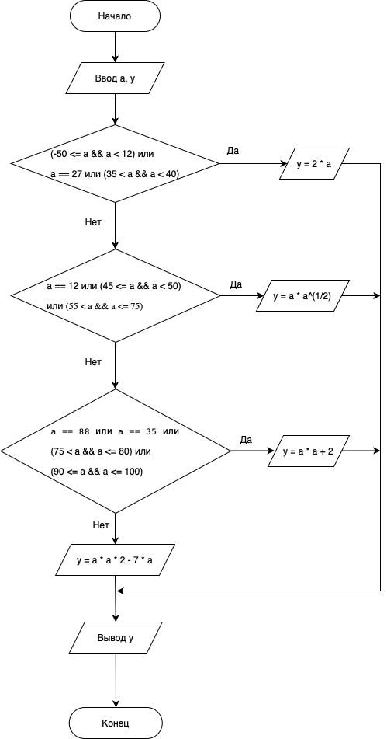

**Программа с помощью Switch:**